Ақпарат
Қарағанды облысы білім басқармасының Балқаш қаласы білім бөлімінің Ә.Бөкейханов атындағы №15 мектеп-лицей КММ жанындағы «Әлихан мұрагерлері» дебат клубының ұйымдастыруымен «ALIKHAN CUP II» дәстүрлі қалалық пікірсайыс турнирі өтті. Турнир мектеп-лицейдің 15 жылдығына орай ұйымдастырылды. Алты раундқа жалғасқан, қызу пікірсайыс ойындарының нәтижесінде мектебіміздің «Ұшқын» дебат клубы жүлделі I орынды иеленді.
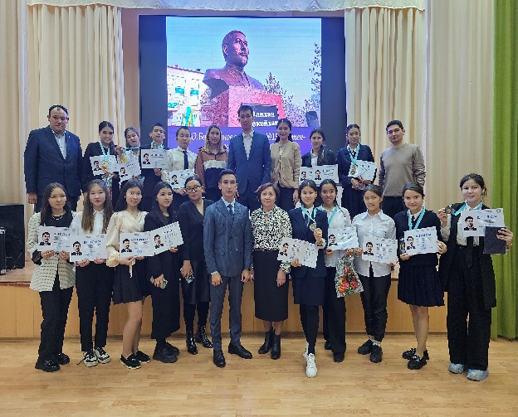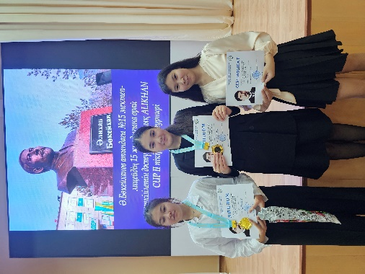
Информация
Традиционный городской дебатный турнир «ALIKHAN CUP II» был организован дебатным клубом «Алихан мұрагерлері» при КГУ Школа-лицей №15 имени А. Бокейханова отдела образования города Балхаш управления образования Карагандинской области. Турнир приурочен к 15-летию школы-лицея. В результате напряженных дебатных игр, продолжавшихся в шести раундах, дебатный клуб «Искра» нашей школы занял призовое I место.

